  p.78～p.85 |  |  |  |  | Active Study Grade２ 単元別確認テスト |  |  | 実施日 月 日
10 |  | 第6章 |  | 不定詞 |  |  | 氏 |  | 得
10 |  | 3. | 形容詞的用法 |  |  |  | 名 |  | 点 | /30

１ 次の英文は、Active Studyで学習した文章の内容をまとめたメモです。 ※文章は裏面に掲載
メモを完成するために、①～③にあてはまる英単語を書きなさい。ただし、□には1文字ずつ入るものとします。

Aki has a dog and likes to take care of him (① □□□□□□□) he is a member of her family. Tom wants a dog, but his (② □□□□□□) doesn't. She is worried that they cannot take a dog on a family trip. Aki tells Tom about a (③ □□□□□), and pets can stay there during trips.

１ （5点×３）
because
mother
hotel

２ 意味の通る正しい英文になるように、（ ）内の語句を並べかえなさい。

- ( something / me / give / please / hot / drink / to ).
- ( Aki’s dog / are / things / a / for / of / there / to / lot / do ).
- ( her / I / tell / a / have / idea / to / good ).

２ （5点×３）
Please give me something hot to drink.
There are a lot of things to do for Aki’s dog.
I have a good idea to tell her.

次の英文の日本語訳を書きなさい。 解説 ▶ テキスト P.81

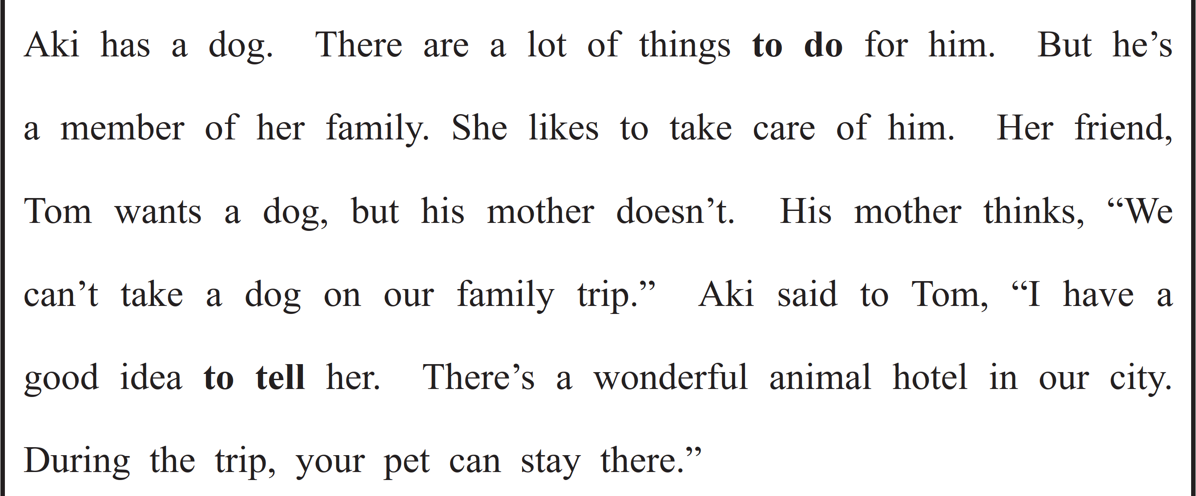
（78語）

